Jahrgangsstufe: F 5 | 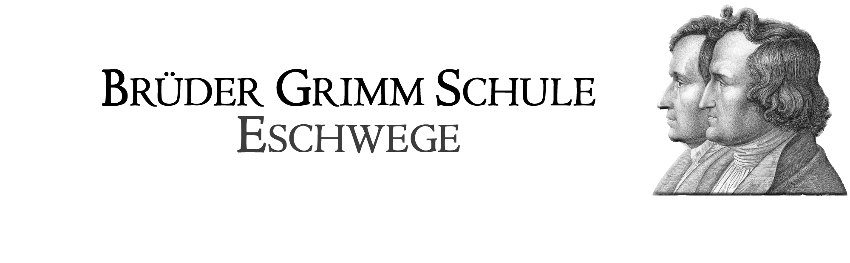  Schulinternes Curriculum im Fach Musik
Inhaltsfeld: (Unterrichtseinheit): Zeichen, Parameter (Notationsformen) |  |  |  |  |  |  | Stundenumfang:
Inhalt (Themen) | Fachbezogener Kompetenzbereich (Ziele) |  | Bezug zu Basiskonzept/  Leitperspektiven |  | Überfachliche Kompetenzen und Methoden |  | Schulischer Schwer-punkt (Profil)
Noten im Violinschlüssel,  (Bass-Schlüssel) | Musik hören, machen, transformieren, erschließen |  | Begegnung und Gestaltung von Musik |  | Lernkompetenz (Problemlösek., Arbeitsk., Medienk.)  Sprachkompetenz (Lesek., Schreibk.) |  | Keyboardraum
Notenwerte, Pausenwerte | Musik hören, machen, transformieren, erschließen |  | Begegnung und Gestaltung von Musik |  | Lernkompetenz (Problemlösek., Arbeitsk., Medienk.)  Sprachkompetenz (Lesek., Schreibk.) |  | Keyboardraum
Inhaltsfeld: (Unterrichtseinheit): Gesang und Instrumentalspiel |  |  |  |  |  |  | Stundenumfang:
Inhalt (Themen) |  | Fachbezogener Kompetenzbereich (Ziele) |  | Bezug zu Basiskonzept |  | Überfachliche Kompetenzen und Methoden | Schulischer Schwerpunkt
Musizieren (einzeln, gemeinsam) |  | Musik hören, machen, transformieren |  | Begegnung u. Gestaltung v. Musik |  | Personal-, Sozial-, Lern- und Sprachkompetenz | Keyboardspielen (Keyboardraum)
Singen (einst., mehrst.)  (Kanon, Quodlibet, Lieder anderer Kulturen) |  | Musik hören, machen, tr. |  | Begegnung u. Gestaltung v. Musik |  | Personal-, Sozial-, Lern- und Sprachkompetenz | Schulfeste gestalten

Inhaltsfeld: (Unterrichtseinheit): Klang, Gebrauchspraxis |  |  |  | Stundenumfang:
Inhalt (Themen) | Fachbezogener Kompetenzbereich (Ziele) | Bezug zu Basiskonzept | Überfachliche Kompetenzen und Methoden | Schulischer Schwerpunkt
Instrumentenkunde (Orchesterführer für junge Leute-Benjamin Britten; Carneval der Tiere-Saint-Saens; Peter und der Wolf-Prokofieff; etc.) | Musik hören, machen, transformieren, erschließen | Begegnung u. Gestaltung v. Musik | Personal-, Sozial-, Lernkompetenz | Hausmusikabend, kleine Ensembles, Vorstellung der Blechblasinstr.
Inhaltsfeld: (Unterrichtseinheit): Hörkultur, Kontext |  |  |  | Stundenumfang:
Inhalt (Themen) | Fachbezogener Kompetenzbereich (Ziele) | Bezug zu Basiskonzept | Überfachliche Kompetenzen und Methoden | Schulischer Schwerpunkt
Musiker in ihrer Zeit (z. B. Mozart, Beethoven, Prokofieff, Saint-Saens, Humperdinck) | Musik hören, machen, Musikkultur erschließen | Begegnung, Einordnung von Musik | Personal-, Sozial-, Lern- und Sprachkompetenz | Besuch von z. B. Bachhaus, Opern-, Musicalaufführungen, Konzerten
Komposition (exemplarisch) z.B. „Die Zauberflöte“, „Für Elise“, „Peter und der Wolf“, „Carneval der Tiere“, „Hänsel und Gretel“ | Musik hören, machen, Musikkultur erschließen | Begegnung, Einordnung von Musik | Personal-, Sozial-, Lern- und Sprachkompetenz | Besuch von z. B. Bachhaus, Opern-, Musicalaufführungen, Konzerten

Inhaltsfeld: (Unterrichtseinheit): Bewegung und Gestaltungsmedien |  |  |  | Stundenumfang:
Inhalt (Themen) | Fachbezogener Kompetenzbereich (Ziele) | Bezug zu Basiskonzept | Überfachliche Kompetenzen und Methoden | Schulischer Schwerpunkt
Bewegen zur Musik,  Rhythmusübungen, Bewegungsspiele zur Musik,  Sitztänze, Line-Dance, Partnertanz | Musik hören  Musik transformieren  Musikkultur erschließen | Begegnung, Gestaltung, Einordnung v. Musik | Personal-, Sozial, Lern-  kompetenz | Aufführungen,  Bewegte Schule,  Gesunde Schule

